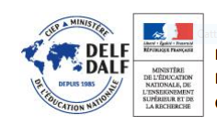

**Adesione al Corso di Lingua Francese**

**Certificazione A1/A2 DELF**

**Classi Seconde – Scuola Secondaria di I grado**

Il/la sottoscritto/a____________________________________________________________________ padre/madre dell’alunno/a_______________________________________________________________ della classe seconda **sez ……..**  della scuola secondaria di primo Grado, chiede di iscrivere il/la proprio/a figlio/a al **corso pomeridiano di lingua Francese della durata di 30 ore che offre la possibilità** **di sostenere gli esami per il conseguimento della certificazione Alliance Française A1/A2 DELF** ;

dichiara

di impegnarsi a far partecipare il/la proprio/a figlio/a alla sessione d’esame per il conseguimento della certificazione **Alliance Française A1/A2 DELF** e di essere consapevole che il costo dell’Esame è a carico delle famiglie.

Indicare i giorni e l’orario in cui l’alunno/a è impegnato/a nelle lezioni di strumento musicale:

Giorno________________________ Ora __________________________________

Giorno________________________ Ora___________________________________

Data ………………………..

FIRMA DEL GENITORE

_________________________________